FACULDADE ESTÁCIO DE BELÉM

CURSO DE ENGENHARIA MECÂNICA

HELBER JORGE BORDALO MARQUES

JOSÉ HENRIQUE OLIVEIRA TUMA DE CARVALHO

RODRIGO MENDONÇA ARAUJO

WENDELL GLEYSON SILVA OLIVEIRA

**IMPLANTAÇÃO DE GESTÃO DA MANUTENÇÃO NA EMPRESA CAMILA NAVEGAÇÃO E TRANSPORTES**

BELÉM – PA

2022

FACULDADE ESTÁCIO DE BELÉM

CURSO DE ENGENHARIA MECÂNICA

HELBER JORGE BORDALO MARQUES

JOSÉ HENRIQUE OLIVEIRA TUMA DE CARVALHO

RODRIGO MENDONÇA ARAUJO

WENDELL GLEYSON SILVA OLIVEIRA

**IMPLANTAÇÃO DE GESTÃO DA MANUTENÇÃO NA EMPRESA CAMILA NAVEGAÇÃO E TRANSPORTES**

Artigo apresentado ao Curso de Engenharia Mecânica como requisito de avaliação para obtenção do Grau de Bacharel em Engenharia Mecânica.

Orientador: Helenice Quadro de Menezes

BELÉM – PA

2022

FACULDADE ESTÁCIO DE BELÉM

CURSO DE ENGENHARIA MECÂNICA

HELBER JORGE BORDALO MARQUES

JOSÉ HENRIQUE OLIVEIRA TUMA DE CARVALHO

RODRIGO MENDONÇA ARAUJO

WENDELL GLEYSON SILVA OLIVEIRA

IMPLANTAÇÃO DE GESTÃO DA MANUTENÇÃO NA EMPRESA CAMILA NAVEGAÇÃO E TRANSPORTES

Trabalho de conclusão de curso apresentado à Faculdade Estácio de Belém como requisito parcial à obtenção do título de Engenheiro Mecânico.

Aprovado em XX de xxxxxxxxxx de xxxxxx

BANCA EXAMINADORA

_______________________________________________

Orientador Profº Helenice Quadro de Menezes,

Faculdade Estácio de Belém

_______________________________________________

Profº Rafael Seixas dos Santos Leão,

Faculdade Estácio de Belém

_______________________________________________

Profª Arielly Assunção Pereira

Coord. Eng. Mecânica - Faculdade Estácio de Belém

Belém – PA

2022

**IMPLANTAÇÃO DE GESTÃO DA MANUTENÇÃO NA EMPRESA CAMILA NAVEGAÇÃO E TRANSPORTES**

*Helber Jorge Bordalo Marques – helbermarques25@gmail.com*

*Faculdade Estácio de Belém*

*Avenida Governador José Malcher, 1148*

*66055-260 – Belém – Pará*

*José Henrique Oliveira Tuma de Carvalho – jhenrique.tuma99@gmail.com*

*Faculdade Estácio de Belém*

*Avenida Governador José Malcher, 1148*

*66055-260 – Belém – Pará*

*Rodrigo Mendonça Araujo – contato@rodrigoaraujo.eng.br*

*Faculdade Estácio de Belém*

*Avenida Governador José Malcher, 1148*

*66055-260 – Belém – Pará*

*Wendell Gleyson Silva Oliveira – wendelloliveira.4433@gmail.com*

*Faculdade Estácio de Belém*

*Avenida Governador José Malcher, 1148*

*66055-260 – Belém – Pará*

***Resumo:***

***Palavras-chave:*** *Primeira palavra. Segunda palavra. Terceira palavra (máximo de 5).*

1. **introdução**

A manutenção deve se configurar como agente proativo dentro da organização, para isso, a gestão da empresa deve ser sustentada por uma visão de futuro e os processos gerenciais devem focar na satisfação plena dos clientes, através da qualidade intrínseca de seus produtos e serviços, tendo como balizadores a qualidade total dos processos produtivos (KARDEC & NASCIF, 2009).

A atividade de manutenção precisa deixar de ser apenas eficiente para se tornar eficaz; ou seja, não basta, apenas, reparar o equipamento ou instalação tão rápido quanto possível, mas, principalmente, é preciso manter a função do equipamento disponível para a operação, evitar a falha do equipamento e reduzir os riscos de uma parada de produção não planejada (KARDEC & NASCIF ,2009).

Estaleiros são instalações industriais destinadas à construção e manutenção de todos os tipos de embarcações, sejam elas de finalidade militar – fragatas, corvetas, porta-aviões e submarinos, por exemplo – ou finalidade civil – como as embarcações para transporte de carga, de passageiros, turismo, balsas, lanchas, plataformas de exploração de petróleo e demais barcos de apoio às atividades offshore (BNDS, 2019).

Considera-se o marco do ressurgimento da indústria naval no Brasil, com a retomada da construção de embarcações de grande porte, a assinatura do contrato entre a Transpetro e o Estaleiro Mauá, em dezembro de 2007, para a construção de quatro petroleiros. Outro momento relevante nesse processo foi a criação, pelo Governo Federal, do Fundo de Garantia da Construção Naval (FGCN), em setembro de 2009, com aporte financeiro de R$ 5 bilhões para garantir o risco de operações financeiras na construção de embarcações. Isso conferiu sustentabilidade para o crescimento da indústria de construção naval, que, empregando apenas 1.900 trabalhadores diretos no ano 2000, chegou a empregar mais de 82 mil trabalhadores diretamente em 2014 (SINAVAL, 2018).

Entre os anos 2007 e 2014, as políticas públicas destinadas à indústria de construção naval brasileira resultaram na construção de novos estaleiros, na modernização dos já existentes e na criação de novas regras de financiamento para os armadores brasileiros, além da produção de dezenas de navios de grande porte e de mais de uma centena de navios de apoio à produção offshore de petróleo. No entanto, a atividade de reparo e manutenção naval no país historicamente sofre com a falta de investimentos (FELIPE, 2012), diante do desinteresse dos estaleiros nacionais por esse nicho de mercado. Mesmo nesse período de alta atividade do setor, ocorreu o deslocamento de parte da frota mercante brasileira para reparos em estaleiros no exterior (BNDES, 2019).

O planejamento de um projeto consiste em definir, em um hemisfério de tempo pré-estabelecido, cursos de ações específicos visando alcançar um objetivo predeterminado, para um bom planejamento deve -se considerar fatores como condição inicial, condição final (objetivo a ser alcançado), metodologia de trabalho, prazos, recursos disponíveis, e os custos envolvidos no projeto. (ARMANI, 2000)

Planejar é estabelecer com antecedência as ações a serem executadas, estimar os recursos a serem empregados e definir as correspondentes atribuições de responsabilidades em relação a um período futuro determinado, para que sejam alcançados satisfatoriamente (SANVICENTE & SANTOS, 2000).

Segundo SANTANA, 2017. a evolução das indústrias, assim como a evolução dos equipamentos e seus quantitativos demandou um novo profissional de manutenção. Esse profissional já não basta ser apto a corrigir falhas e sim a minimizá-las, prevê-las e se possível eliminá-las, garantindo maior manutenabilidade, disponibilidade e confiabilidade, assegurando competitividade e lucratividade à empresa. É um profissional que deve estar sempre se atualizando e requer um vasto conhecimento, aplicando inclusive conhecimentos de estatística e probabilidade. Em meio a esse cenário pode-se evidenciar o papel de destaque reservado ao engenheiro de manutenção dentro da organização.

Este trabalho tem por objetivo a aplicação de melhorias na manutenção corretiva, e planejamento de manutenção preventiva em empresa de navegação. Segundo dados do Sinaval (2016) houve um aumento de 183% nos empregos nos estaleiros do Brasil em 2014 comparado a 2007. Este trabalho foi elaborado para expor a importância e viabilidade da gestão da manutenção para promover melhorias na manutenção de ativos e planejamento rigoroso nos projetos de fabricação e reparo nas embarcações.

1. **REFERENCIAL TEÓRICO** 
   1. **Manutenção corretiva**

Segundo a NBR 5462 (ABNT, 1994), manutenção corretiva é a manutenção efetuada após a ocorrência de uma pane destinada a recolocar um item em condições de executar uma função requerida.

A Manutenção Corretiva é o tipo de manutenção mais caro, que toma mais tempo e traz mais prejuízo para a empresa (ENGETELES, 2019). Segundo a TDGIBRASIL (2020), o principal objetivo da manutenção corretiva é restaurar o ativa para a condição em que ele possa funcionar como pretendido, seja com a reparação de sistemas ou substituição de componentes.

Normalmente associada às máquinas, a manutenção corretiva pode ser feita em outros itens, como peças, uns dispositivos, acessórios, ou até mesmo em um sistema automatizado. No entanto, independentemente do componente, a resposta para qual o objetivo da manutenção corretiva é a mesma: corrigir possíveis falhasdos ativos.

Assim, é possível compreender os momentos em que a manutenção corretiva pode ser feita. Em geral, recomenda-se nas seguintes situações a TDGIBRASIL (2020):

* Quando as falhas não causam problemas de segurança no ambiente;
* Quando não há interrupção do processo produtivo;
* Quando não causam problemas relacionados à qualidade;
* Quando o custo do reparo é inferior a 10% do valor do equipamento;
* Quando existem equipamentos de reserva.

Tudo isso assegura a qualidade do serviço de manutenção corretiva, além de evitar quaisquer problemas durante o andamento do processo produtivo.

Portanto podemos definir que a manutenção corretiva tem a finalidade de recolar uma máquina ou equipamento em condição de executar sua função ao que foi projetado, ou seja, se quebra ou diminuir sua capacidade de produção a manutenção e conserta.

* 1. **Manutenção preventiva**

De acordo com a NBR 5462 (ABNT, 1994), manutenção efetuada em intervalos predeterminados, ou de acordo com critérios prescritos, destinada a reduzir a probabilidade de falha ou a degradação do funcionamento de um item.

O objetivo da manutenção preventiva é restabelecer as condições originais do equipamento, visando reduzir a probabilidade de falhas potenciais (ENGETELES, 2018).

Para evitar esses problemas as empresas introduzem o planejamento e programação de manutenção. A manutenção preventiva é o estágio inicial da manutenção planejada, e obedece a um padrão previamente esquematizado. Ela estabelece paradas periódicas coma finalidade de permitir os reparos programados, assegurando assim o funcionamento perfeito da máquina por um tempo predeterminado (NORBERTO MORO, 2007).

* 1. **Metodologia 5S**

Para Campos (Campos, 2014) o programa 5S é uma mudança comportamental que ajuda a conduzir a empresa a ter ganhos efetivos de produtividade, e onde deve haver treinamento, educação e prática em grupo.

De acordo com Camargo, o 5S pode ser aplicado em diversos tipos de organizações, instituições e inclusive em casa, pois apresenta benefícios a todos, promove melhorias substanciais ao ambiente, nas condições de trabalho, saúde, higiene e sua utilização resulta em eficiência, qualidade e conforto (Camargo, 2011, p.81). (Quadro 1).

Quadro 1 – Significado do Programa 5S.

|  |  |  |
| --- | --- | --- |
| **5S** | **PRODUÇÃO** | **ADMINISTRAÇÃO** |
| **SEIRI**  **(arrumação)** | Identificação dos equipamentos e materiais necessários e desnecessários nas oficinas e postos de trabalho. | Identificação de dados e informações necessárias e desnecessárias para decisões. |
| **SEITON**  **(ordenação)** | Determinação do local específico ou layout para os equipamentos serem localizados a qualquer momento. | Determinação do local de arquivo para pesquisa e utilização de dados a qualquer momento |
| **SEISOH**  **(limpeza)** | Eliminação de pó, sujeira e objetos desnecessários e manutenção da limpeza nos postos de trabalho. | Sempre atualização e renovação de dados para ter decisões corretas. |
| **SEIKETSU**  **(asseio)** | Ações consistentes e repetitivas a arrumação, ordenação e limpeza, e ainda manutenção de boas condições sanitárias e sem qualquer poluição. | Estabelecimento, preparação e implementação de informações e dados de fácil entendimento que serão muito úteis e práticas para decisões. |
| **SHITSUKE**  **(auto-disciplina)** | Hábito para cumprimento de regras e procedimentos especificados pelo cliente. | Hábito paracumprimento dos procedimentos determinados pela empresa. |

Fonte: adaptado de Campos (2004, p.197).

1. **METODOLOGIA**

A empresa Camila Navegação e Transportes iniciou seus serviços no ano de 1994, com escritório localizado na Tv. Barão do Triunfo, n° 3540, Marco, Belém/PA, onde atualmente presta serviços de locação, construção, reformas de embarcações, travessias, manutenção portuária e serviços fluviais. Possui depósito para armazenamento de materiais, equipamentos e insumos de escritório localizado na Av. Alcindo Cacela, nº 3986, Condor, Belém/PA; estaleiro, onde são realizados os serviços de reforma e construção de embarcações está localizada na Av. Bernardo Sayão, nº 2050, Condor, Belém/PA (Figura 1).

Figura 1 – Localização do escritório (A), depósito (B), estaleiro (C) da empresa Camila Navegação e Transportes.

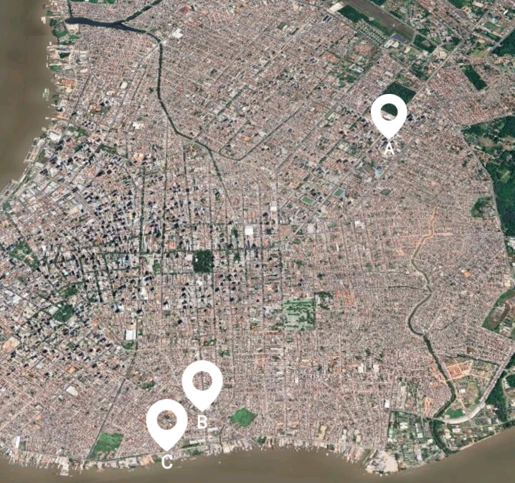

Fonte: os autores (2022).

Para obter a autorização da visita, foi necessário entrar em contato por telefonema com a representante legal da empresa, Laura Priscila de Araujo Pantoja Pena, onde foi requerido envio de e-mail com fotocópia da declaração de matrícula do curso de Engenharia Mecânica e fotocópia da identificação oficial com foto em anexo. Com o pedido de visita autorizada pela gestora da Camila Navegação e Transportes, foi agendado com o responsável pelos serviços de manutenção da empresa, a visita para conhecer e acompanhar os serviços no depósito e estaleiro, na manhã do dia 10 de janeiro de 2022.  
 Na vistoria realizada no estaleiro, no dia 10 de janeiro de 2022, acompanhados pela supervisão do engenheiro naval responsável pelos projetos das embarcações e pelo responsável pelos serviços de manutenção, foi possível observar os processos de construção e reforma de embarcações, como soldagem, análise de espessura por ultrassom e corte de chapas de ferro.

No mesmo dia, com a supervisão do responsável pelos serviços de manutenção, foi possível fazer a vistoria no depósito, onde faz-se o armazenamento de materiais e manutenção de equipamentos e motores da empresa. Nesta vistoria foram observados os modos de armazenamento dos materiais para implantação da ferramenta 5S. Para a organização dos materiais no depósito pelo 5S foi necessário a separação de todos os materiais que estavam fora da validade, com defeitos, em boas condições de uso, e limpeza do ambiente para retirada de entulhos e poeira.

1. **RESULTADOS E DISCUSSÕES**

Por meio da visita supervisionada no estaleiro e no depósito da empresa Camila Navegação e Transportes no dia 10 de janeiro de 2022, foram detectadas as seguintes situações:

1. Desordem no processo de construção das embarcações, pois não havia quaisquer meios de planejamento no uso de materiais e recursos humanos necessários na atividade de construção e manutenção (Figura 2);

Figura 2 – Desordem no processo de construção das embarcações.

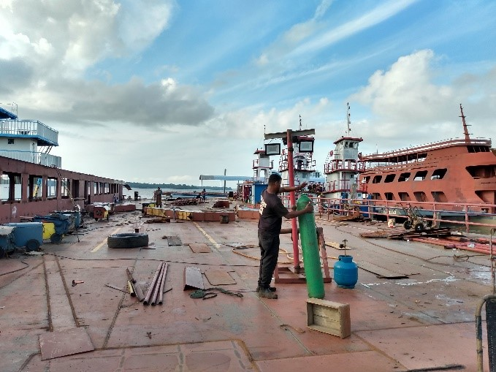

Fonte: os autores (2022).

Conforme Figura 2, a desordem causada pela falta de planejamento nos processos de fabricação no estaleiro pode causar acidentes de trabalho por haver resíduos de materiais espalhados de forma desordenada pela falta de organização no uso e armazenamento destes materiais.

1. Falta de inventário (Figura 3);

Figura 3 – Falta de inventário no depósito.

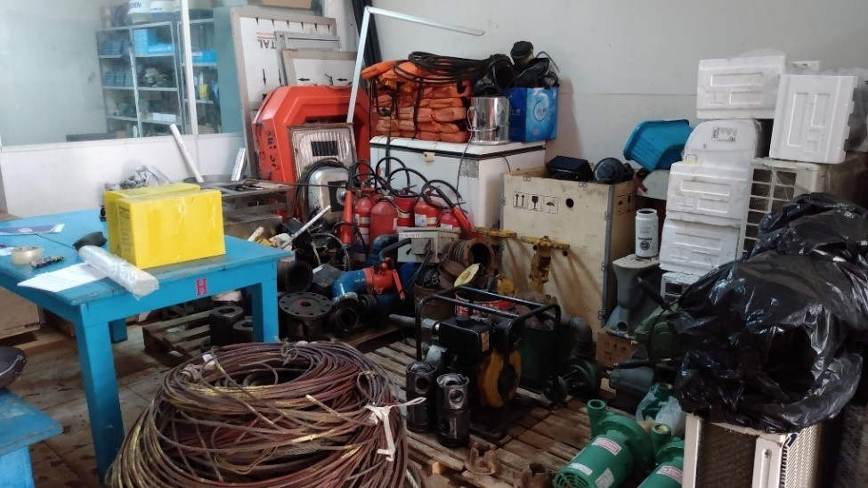

Fonte: os autores (2022).

Conforme Figura 3, a falta de inventário ocasiona o acumulo de materiais, seja elas úteis ou inúteis para a prestação de serviços. A sensação de desordem e poluição visual é ocasionada por não haver separação de materiais para descarte. A alocação inadequada de materiais dificulta a locomoção, e reduz a facilidade de encontrar materiais necessários para manutenção.

1. Equipamentos sem identificação (Figura 4);

Figura 4 – Equipamentos sem identificação.

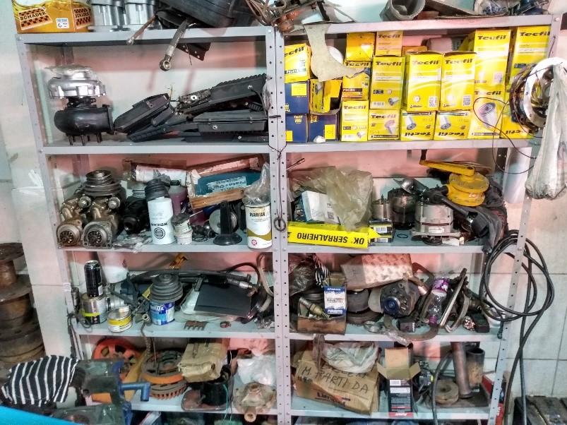

Fonte: os autores (2022).

Conforme Figura 4, por não haver inventário, mão de obra especializada e uma supervisão rígida no setor da manutenção, equipamentos antigos e não funcionais são armazenados juntamente com equipamentos novos. A falta de identificação poderá ocasionar em prejuízos financeiros, pois caso o mantenedor não encontre o equipamento necessário para seu serviço, precisará comprar novos equipamentos, resultando em uma despesa não programada.

1. Falta de planejamento de manutenção preventiva nos motores das embarcações;
2. Piso do depósito com buracos (Figura 5);
3. Falta de sinalizações de segurança.

Figura 5 – Piso com buracos.

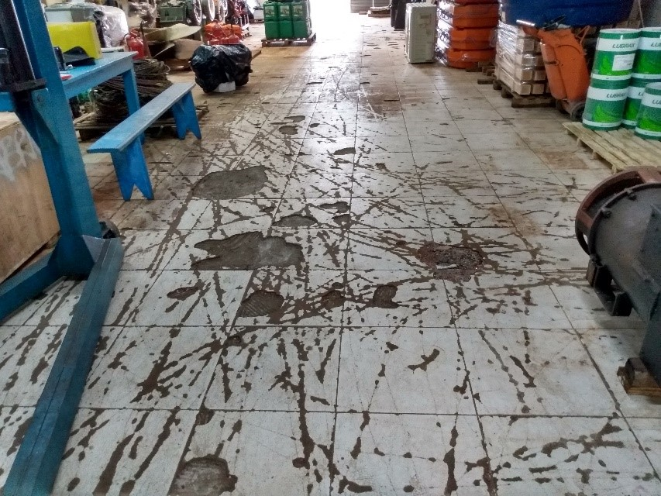

Fonte: os autores (2022).

Conforme Figura 5, há diversos buracos e deformações no piso do depósito, o que pode ocasionar em acidentes de trabalho, danos nos equipamentos e máquinas enquanto são movimentados. Um piso limpo, liso e sem impedimentos de locomoção, promove um ambiente seguro para o deslocamento de pessoas e equipamentos.

Por conta da desordem no depósito, na visita implantação de melhorias realizada no dia 12 de janeiro de 2022, teve como primeira ação de melhoria realizada a implantação do programa 5S, e em seguida, a utilização de uma planilha de controle de manutenção preventiva e manutenção corretiva, para serem utilizados pela empresa.

A implantação da metodologia 5S na empresa Camila Navegação e Transportes visou tornar o ambiente mais produtivo com melhora do ambiente organizacional, dos prazos de realização das atividades, e com a inserção de uma nova mentalidade nos colaboradores voltada para a criação de uma cultura onde a eficiência é a base. Através dessa metodologia, alguns resultados são esperados como a melhoria dos processos de planejamento e gestão da organização. O agendamento de serviços, implantação de um sistema de gerenciamento das manutenções e, organização durante a execução da atividade a fim de garantir maior eficiência.

A organização do espaço físico da empresa também foi outro cenário que é impactado pela metodologia 5S. Para manter o espaço organizado e aumentar a produtividade ao encontrar objetos em seu respectivo lugar pré-determinado em menor tempo possível, a separação de materiais de uso na manutenção dos equipamentos e máquinas por categorias, sendo elas: o seu tipo, seu modelo, seu diâmetro, sua categoria, sua cor.

Quadro 2 – Implantação 5S no depósito.

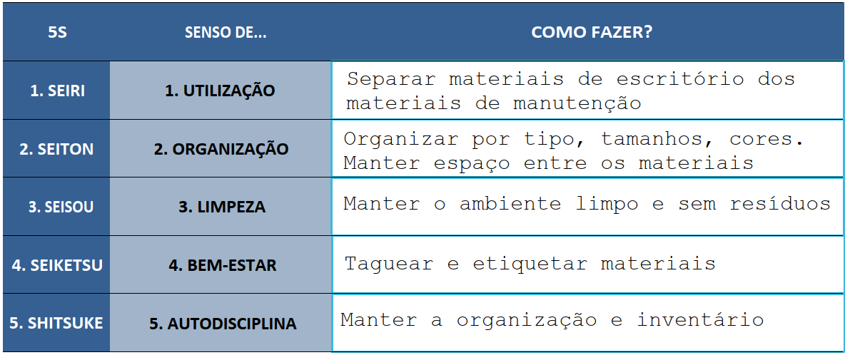Fonte: os autores (2022).

A gestão da empresa Camila Navegação e Transportes prioriza somente a manutenção corretiva, solucionando apenas problemas imediatistas, e esta falta de planejamento de manutenção acarreta a paradas obrigatórias de suas embarcações e consequentemente, de seus serviços. Há falta de planejamento de projetos nos serviços de fabricação e reparo de embarcações, o que leva a desperdício de tempo dos construtores terceirizados e colaboradores da empresa.

Por não haver pessoal treinado e especializado para gerir adequadamente o setor de manutenção, as manutenções não seguem um cronograma ou programação para gerir recursos utilizados e tempo de atividade gastos nos seus projetos. Serviços como os de fabricação e reparo nas embarcações são feitas por profissionais terceirizados, e por se tratar de serviços terceirizados, a gestão da empresa não investe e não exige o uso de equipamentos proteção de individuais destes profissionais.

No depósito onde guardam documentos, materiais em desuso, óleos lubrificantes e outros materiais também se realizam manutenções de motores e equipamentos. No almoxarifado, uma pequena sala dentro do depósito, foi aplicada o programa 5S para limpar, organizar, e realizar a identificação de itens em seu estoque, conforme Figuras 6,7 e 8.

Figura 6 – Almoxarifado antes do 5S

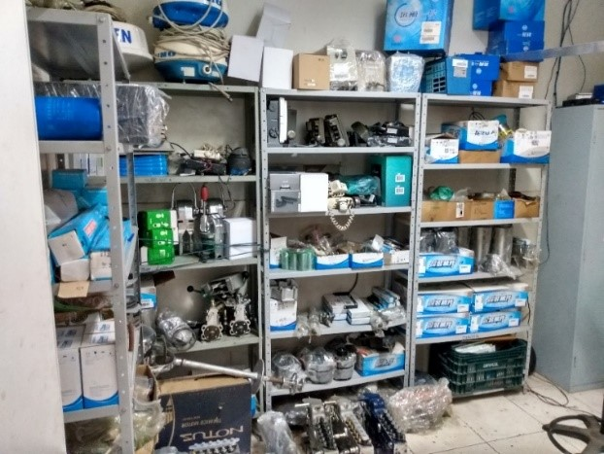

Fonte: os autores (2022).

Figura 7 – Almoxarifado após o 5S

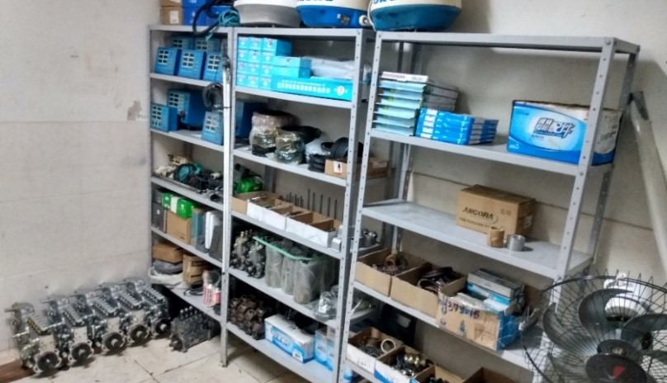

Fonte: os autores (2022).

Figura 8 – Inventário com identificação e descrição do item

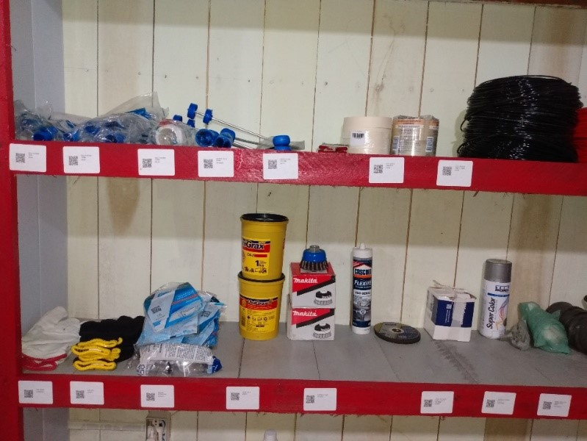

Fonte: os autores (2022).

Após as melhorias ambientais feitas com o programa 5S, foi implantado um plano anual de manutenção para manualmente controlar as manutenções preventivas dos equipamentos e máquinas utilizadas pela empresa no período de 12 meses, visando o ganho de produtividade operacional e controle da vida útil dos equipamentos pela análise de falhas para manter a eficiência de operação.

Figura 9 – Plano anual de manutenção. 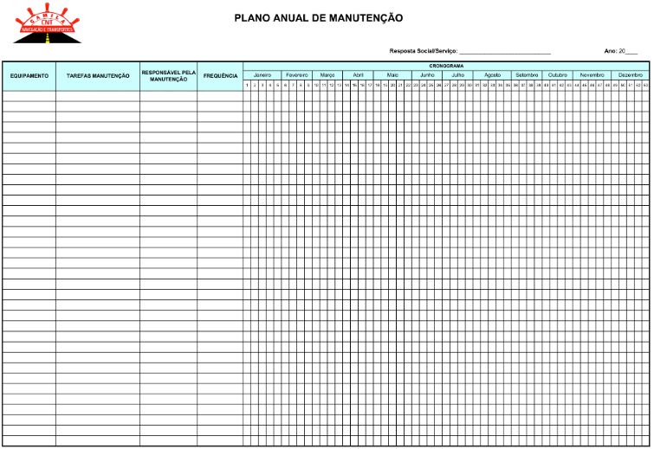

Fonte: os autores (2022).

Para suprir a necessidade de controlar a manutenção corretiva em suas máquinas e motores utilizados nas embarcações, foi criado uma planilha de controle de manutenção para cada máquina, onde o gestor de manutenção e o mecânico responsável pelas manutenções corretivas podem gerir e analisar os dados de manutenção.

Figura 10 – Planilha de controle de manutenção corretiva em máquinas.

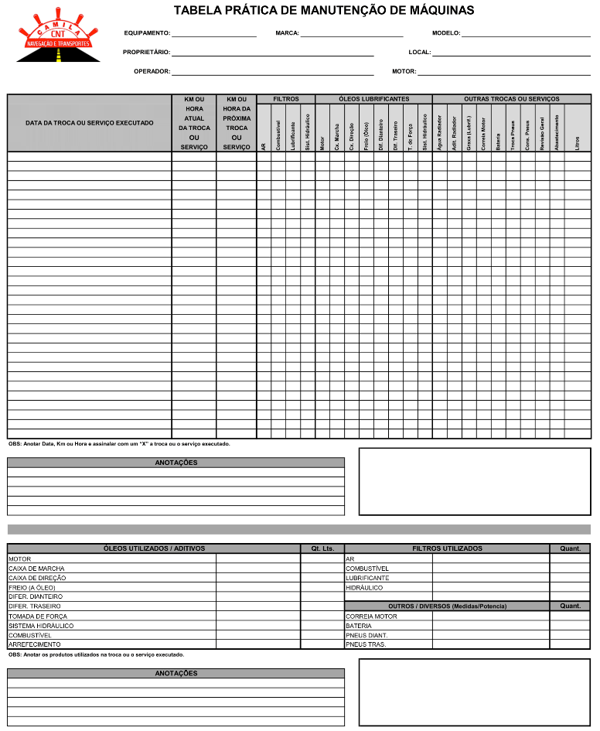

Fonte: os autores (2022).

1. **REFERÊNCIAS**

ASSOCIAÇÃO BRASILEIRA DE NORMAS TÉCNICAS. NBR 5462: confiabilidade e mantenabilidade: terminologia. Rio de Janeiro, 1994.

BNDES Set., Rio de Janeiro, v. 25, n. 50, p. 7-65, set. 2019.

CAMARGO, **Wellington, Controle de Qualidade Total** – INSTITUTO FEDERAL DE EDUCAÇÃO, CIÊNCIA E TECNOLOGIA – Curitiba – PARANÁ, 2011.

CAMPOS, Vicente Falconi. TQC Controle da Qualidade Total no estilo japonês. Nova Lima: INDG. 2004. 8. Edição. 197p

ENGETELES. Manutenção Corretiva: O que é, quando fazer e como fazer. Disponível em: https://engeteles.com.br/manutencao-corretiva. Acesso em: 22 mar. 2022.

FELIPE, R. L. S. Preparativos e logística de uma docagem: docagem para navios tanque de acordo com os padrões da Transpetro e os desdobramentos para os navios tanque da Marinha do Brasil. 2012. Monografia (Graduação em Engenharia Naval) – Escola de Guerra Naval: Cpem, Rio de Janeiro, 2012.

KARDEC, A.; NASCIF J. Manutenção: função estratégica. 3ª edição. Rio de Janeiro: Qualitymark: Petrobrás, 2009. 384 p.

SINAVAL, 2016. Sindicato nacional da indústria da construção e reparação naval e offshore. Agenda do SINAVAL para eleições de 2018. Rio de Janeiro, 2018. Disponível em: http://sinaval.org.br/wp-content/uploads/Agenda-do-SINAVAL-Eleições-2018.pdf. Acesso em 19 de abril de 2022.

SINAVAL, 2016. Sindicato nacional da indústria da construção e reparação naval e offshore. Disponível em: http://sinaval.org.br/empregos. Acesso em 05 de abril de 2022.

TDGIBRASIL, Qual objetivo da Manutenção Corretiva. Disponível em: <https://tdgibrasil.com/qual-o-objetivo-da-manutencao-corretiva/>. Acesso em 17 abril 2022

TELES, **Jhonata, Bíblia do RCM** – 1ª Edição – Brasília – DF – Engeteles Editora – 2019.

TELES, **Jhonata, Planejamento e controle de manutenção descomplicado: uma metodologia passo a passo para implantação do PCM** – 1ª Edição – Brasília – DF – Engeteles Editora – 2019.

XENOS, H. G. Gerenciando a Manutenção Produtiva. 1ª edição. Rio de Janeiro: INDG, 1998. 302 p.